Областное государственное казенное учреждение
«Центр социальной помощи семье и детям Молчановского района»

СОБЫТИЙНЫЙ ВЕСТНИК


АПРЕЛЬ
2025г.

«Лепбук»
Каждый педагог ищет новые подходы, идеи, формы и методы в своей педагогической деятельности, которые были бы интересны детям и соответствовали бы их возрасту, и наиболее эффективно бы решали педагогические, образовательные и воспитательные задачи.
В своей работе я открыла для себя новую технологию, интересное методическое пособие – лэпбук. Работа над созданием лепбука не быстрая и кропотливая, но он этого стоит.
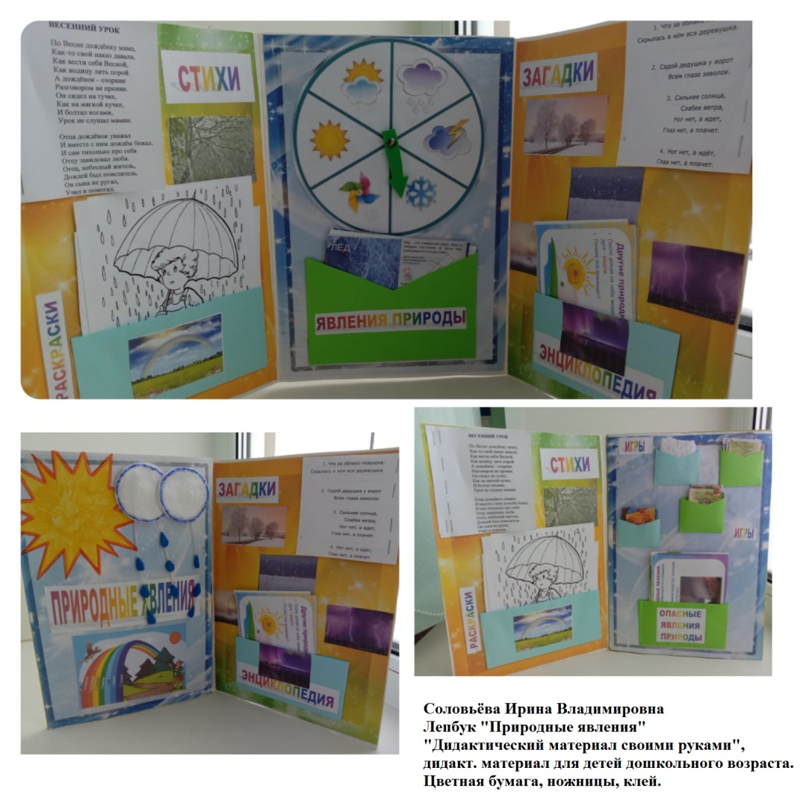
В рамках «Часа безопасности» мы создали лэпбук «Безопасная зима» и «Природные явления», на страницах которых имеются кармашки, карточки со стихами, загадками, лабиринтами по темам и различные задания (раскраски, разрезные картинки, игры – бродилки). Он помогает ребенку по своему желанию организовать информацию по теме и лучше понять и запомнить материал. В любое удобное время ребенок просто открывает лэпбук и с радостью повторяет пройденное. Можно сделать определенный вывод, что метод «Лэпбук» актуален и очень эффективен. Он развивает творческие способности и коммуникативные навыки.
И это просто интересно! Детям нужны эмоциональные, яркие и увлекательные занятия!
Соловьева Ирина Владимировна
«Светлая Пасха»
Пасха – этот праздник праздников, торжество из торжеств! Многие люди называют Пасху, «Весной души». Пасха - самый радостный, христианский праздник.
В Службе помощи семье и детям Кривошеинского района к Светлому Христову Воскресенью, в рамках творческого конкурса «Пасхальные чудеса» организованным Методическим объединением педагогов ОГКУ «ЦСПСиД Молчановского района» и районного конкурса «Пасхальный перезвон», организатор «Кривошеинская Районная Библиотека», была оформлена выставка творческих детских работ. На выставке были представлены пасхальные открытки, поделки, сувениры. Работы были выполнены в разных техниках: аппликации, рисунки, лепка из пластичного материала и другие.
Рассматривая поделки и рисунки детей можно было увидеть, сколько тепла, старания и любви было в них вложено. Все работы удивительны и замечательны, так как р дети проявили свое творчество, фантазию и мастерство.
Все, кто увидел нашу выставку, получили приятные эмоций и хорошие впечатления.

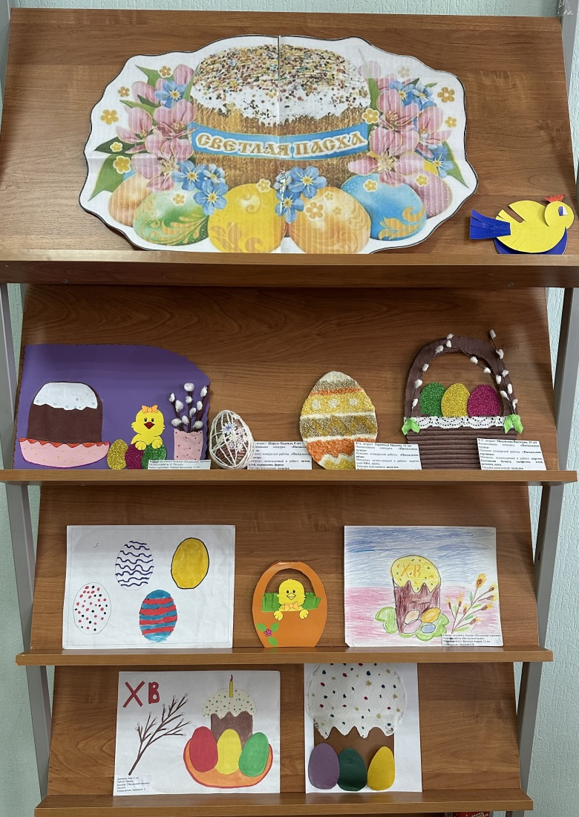
Педагог-психолог
СПСиД Кривошеинского района
Аксенова Е.В.

Учеба и важность образования
В МКОУ «Уртамской СОШ» с родителями 10 апреля 2025 года педагог-психолог Васина О.С. провела беседу на тему: «Учеба и важность образования».
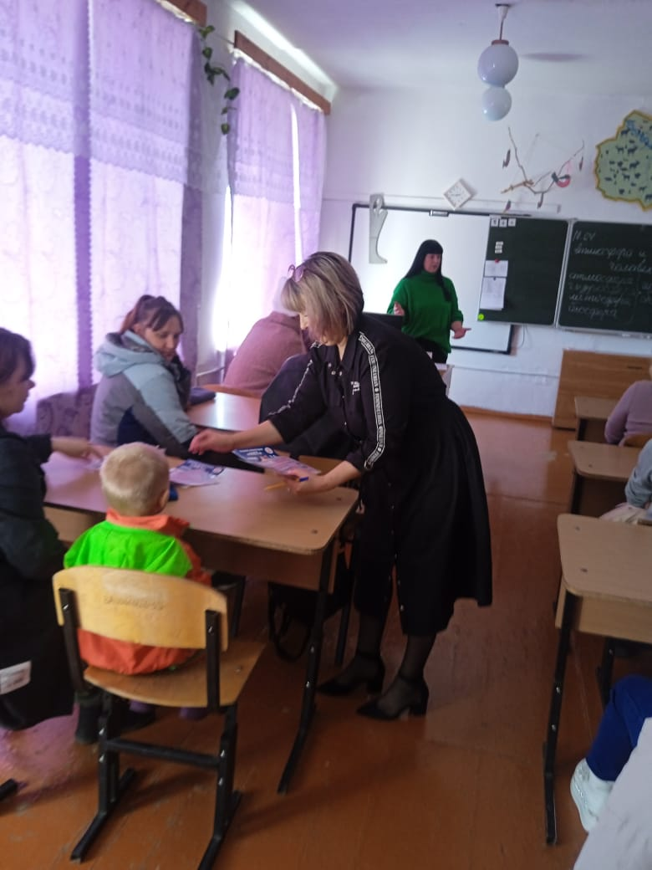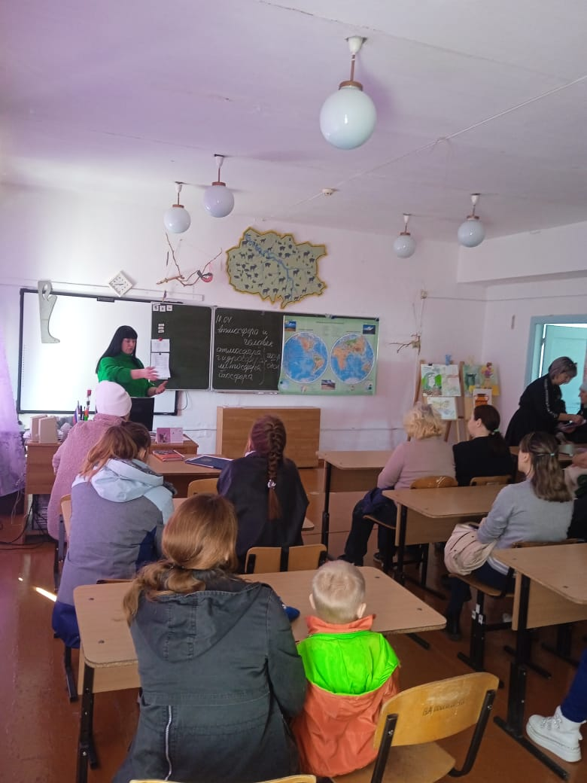
Цель беседы – не только донести информацию о важности знаний, но и вдохновить детей на обучение и развитие, чтобы они сами стали активными участниками своего образовательного пути.
Педагог-психолог обсудила с родителями несколько аспектов, благодаря которым повышается мотивация у детей к учебе:
- Создание доверительной атмосферы в семье.
- Использовать в разговоре с ребенком реальные примеры из жизни. Например, история о том, как знания в школе помогли достичь успеха в семье.
- Связь образования с увлечениями и интересами ребенка. Если ребенок увлекается компьютером, объяснить как образование может развивать его в этом направлении и продвигать.
- Обязательно обсуждать мечты ребенка. Объяснить ребенку как образование может помочь осуществить мечты.
- О реакции на неудачи и переживания ребенка.
Педагог-психолог Васина О.С.
«Будь здоровым…»
С 7 по 14 апреля 2025г. проходила Всероссийская акция «Будь здоров» цель акции - продвижение здорового образа жизни. Для педагогов это отличный способ вовлечения ребят на сплочение коллектива. Чем раньше наши дети будут свои интересы связывать со спортом, то возможно для кого то из них это станет началом новой привычки.
Педагоги Службы помощи семье и детям Шегарского района провели конкурсно – игровую программу для детей посещающих группу дневного пребывания в с. Баткат. Мероприятие было направлено на формирование у обучающихся осознанного отношения к своему здоровью и мотивации к активному образу жизни, развитии выносливости, силы воли и спортивной подготовки.

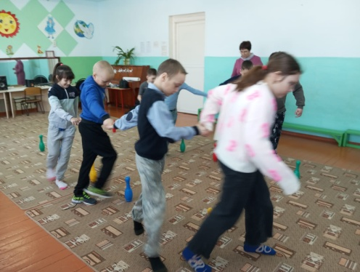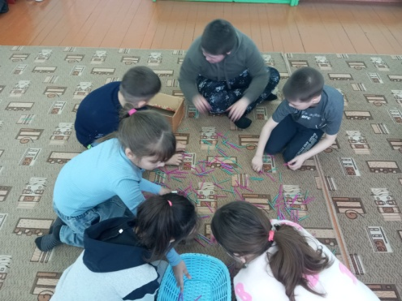
В начале мероприятия была показана презентация о здоровом образе жизни, далее дети с удовольствием приняли участие в викторине. В ходе ее проведения ребята узнали о правильном и здоровом питании, о пользе физкультуры и закаливания, о значении соблюдения режима дня.

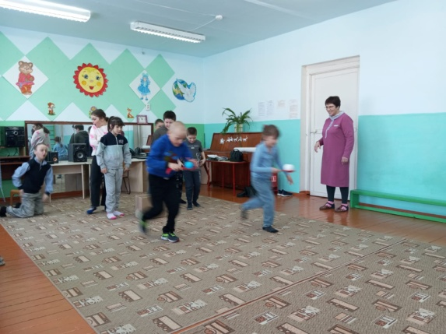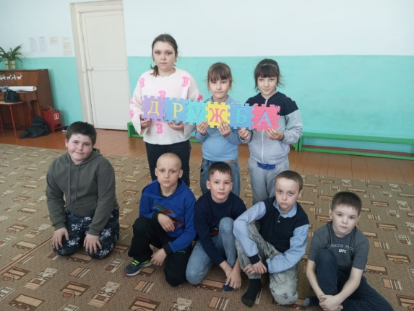

Настало для ребят время спортивных состязаний, которые подарили им хорошее настроение и бодрость духа. Дети старались выполнять задания быстро, но в тоже время не нарушая правил. Таким образом спортивные состязания еще раз подтвердили, что спорт способен менять жизни и объединять детей. В нашем спортивном мероприятии победила дружба. В завершении детям были выданы памятки о здоровом образе жизни. Все было очень здорово!

Социальный педагог К.П.Вензик

Стенд
Стенды являются важной частью образовательного учреждения. Они помогают донести необходимую информацию до детей и родителей.
Свой стенд я изготовила из панельной доски и уголков. Он позволил мне украсить пустующее пространство на стене, а так же разместить информацию для детей и родителей. Его удобство состоит в том, что его наполнение легко можно менять по мере необходимости. В этом месяце разместила на стенде правила поведения и общения, самооценка ребенка, советы учащимся для успешной учебы, простые правила работы в интернет среде, памятка для педагогов. Вся изложенная информация позволила составить интересные беседы с ребятами посещающих нашу службу.

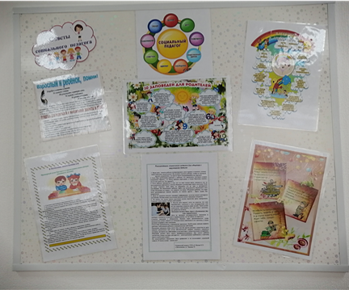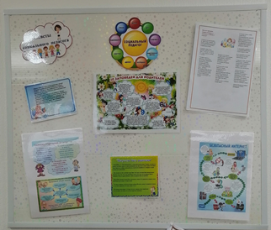

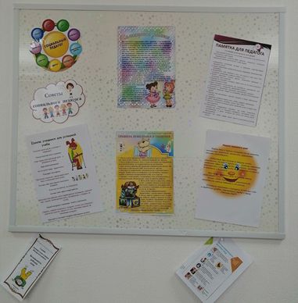
Социальный педагог К.П.Вензик
Половое воспитание ребёнка
1 апреля прошло очередное заседание Школы ответственного родительства. Вместе с родителями обсуждали тему полового воспитания детей. С какого возраста нужно начинать? Какие возрастные аспекты полового воспитания? С чего начинать в 1-2 года? Как реагировать на вопросы детей? Как отвечать на них?
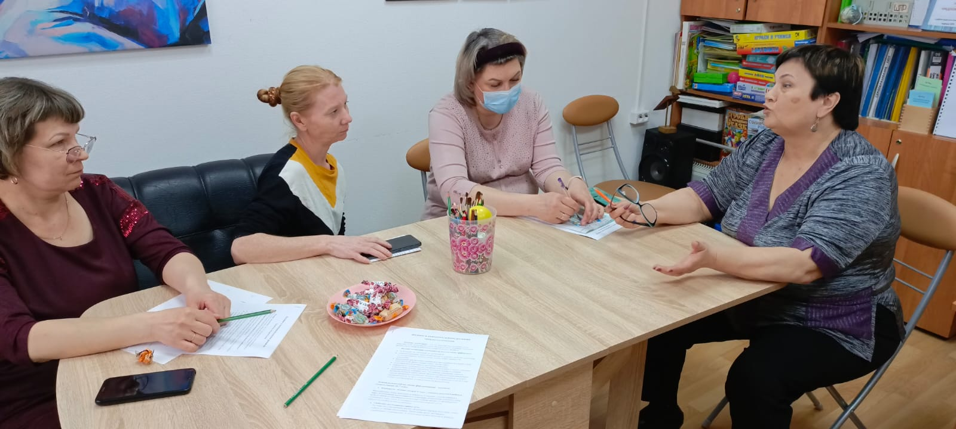
Слайд-презентация , разбор кейсов по теме помогли ответить на все вопросы.
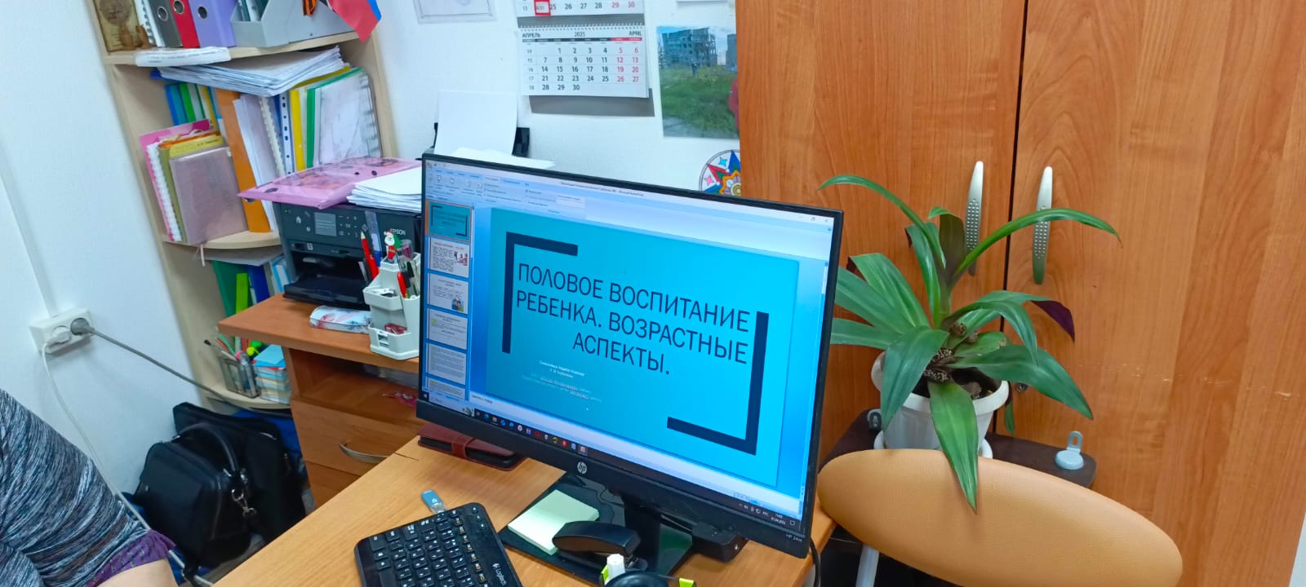
В конце занятия участники ШОР прошли практику «Линия развития отношений между полами», что помогло понять отличия мужчины и женщины в развитии отношений полов. (психология пола). Выданы участникам Памятки по теме занятия, разработанные ведущим.
На вопрос ведущего Любови Горбуновой : «С чем вы уходите (мысли, чувства)?», - звучало: «Много нового узнала», «Ухожу со знаниями, убеждением, что всё правильно делаю с детьми»….

Педагог-психолог Любовь Горбунова
Семинар-тренинг по обмену опытом для педагогов Баткатской школы
Педагоги Службы помощи семье и детям Шегарского района 8 апреля провели в Баткатской школе семинар-тренинг для педагогов.
Заведующий Службы Евгения Олеговна Зычкова поделилась опытом проведения Школы ответственного родительства (ШОР). О взаимодействии с разными ведомствами с работе с родителями в трудной жизненной ситуации. Это и здравоохранение, и ПДН, и специалисты соцзащиты, банка. Директор школы заинтересовалась, возможно сотрудничество школы со Службой и в этом направлении.
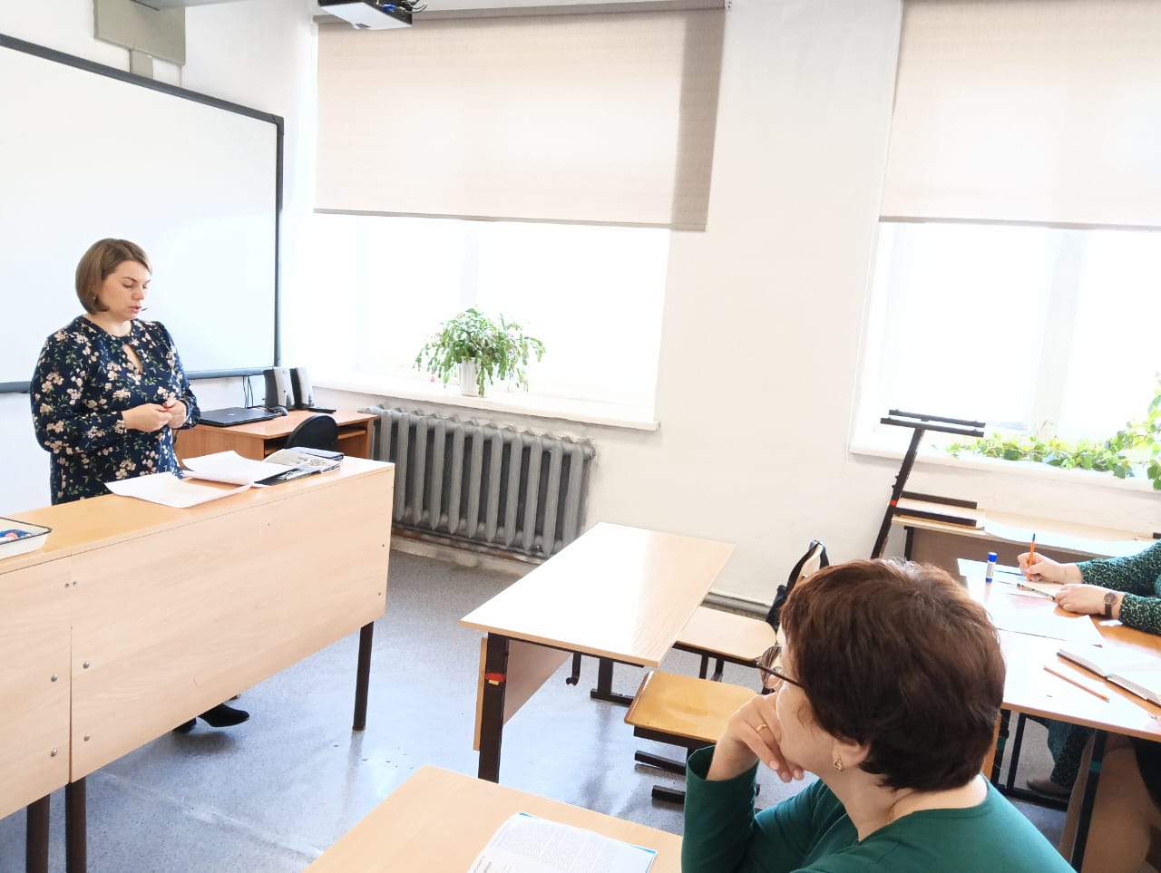
Логопед Светлана Александровна Стрельникова из собственного опыта показала, как на уроке можно использовать методы коррекции дисграфии у школьников.
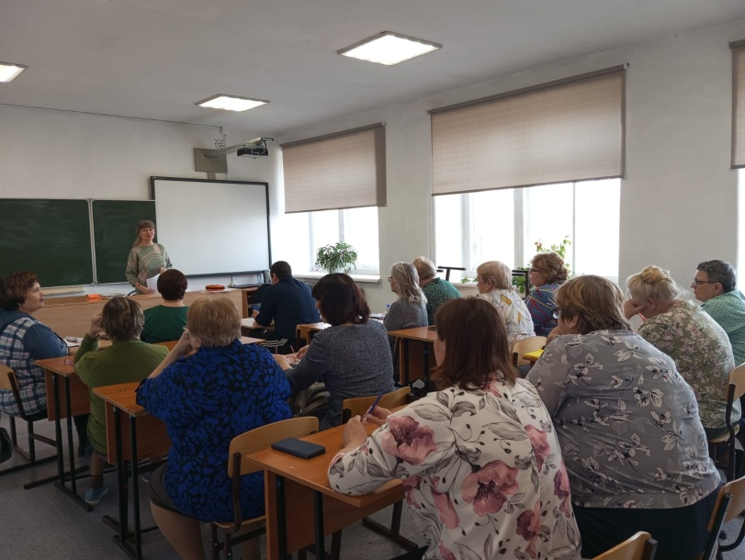
Педагоги с вниманием слушали приёмы работы с тревожными детьми , о которых рассказывала социальный педагог Клавдия Петровна Вензик . «После проведения социально-психологического тестирования мы не знали ,как работать с тревожными детьми. Сейчас уже есть направление»,-дала обратную связь директор школы Малкова Н.Н.
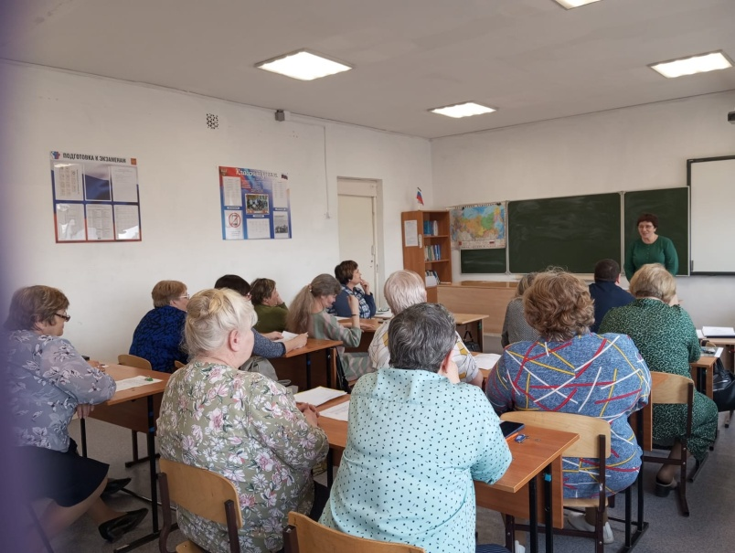
Мини-тренинг по Гимнастике Ума (Образовательная Кинесиология) взбодрил педагогов, заинтересовал . Это и ментальное здоровье их самих, это и эффективная помощь ученикам. Педагог-психолог Любовь Михайловна Горбунова закрепила полученные умения и навыки раздаточным материалом.
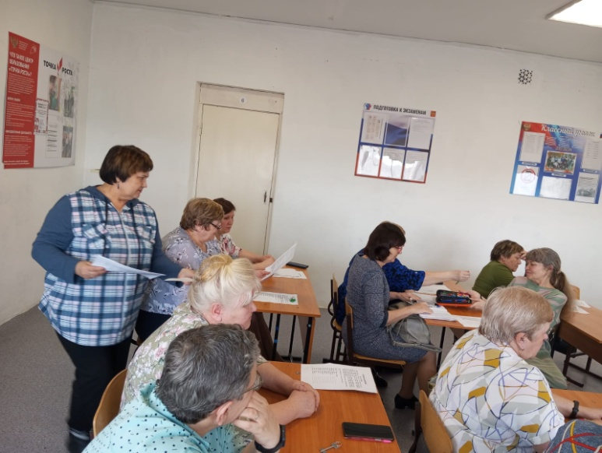
Коллектив школы пригласил нас к дальнейшему сотрудничеству.

Педагог-психолог Л.М.Горбунова

«Всемирный день моркови»
В нашей группе дневного пребывания, прошёл необычный и интересный день, посвящённой вкусному и полезному овощу-морковке. Ведь морковь является абсолютным чемпионом среди всех овощей по содержанию витаминов А, который поддерживает иммунитет и укрепляет зрение. В ходе просмотра презентации «Чем полезна морковка» дети узнали о том, как оранжевый овощ полезен для зрения, печени, кожи, волос и настроения, особенно сейчас -весной, в пору авитаминоза.
Ребята многое узнали о пользе моркови и о том, что можно приготовить, поделились знаниями о ней, Дети разгадывали загадки о полезной красавице. Выучили пословицы и поговорки об этом ярком полезном овоще.
От морковки толку больше,
Чем от Пепси и конфет.
Всем она приносит пользу
И цены ей просто нет!
В конце мероприятия дети нарисовали яркие рисунки!
Воспитатель Б. М. Забенова.

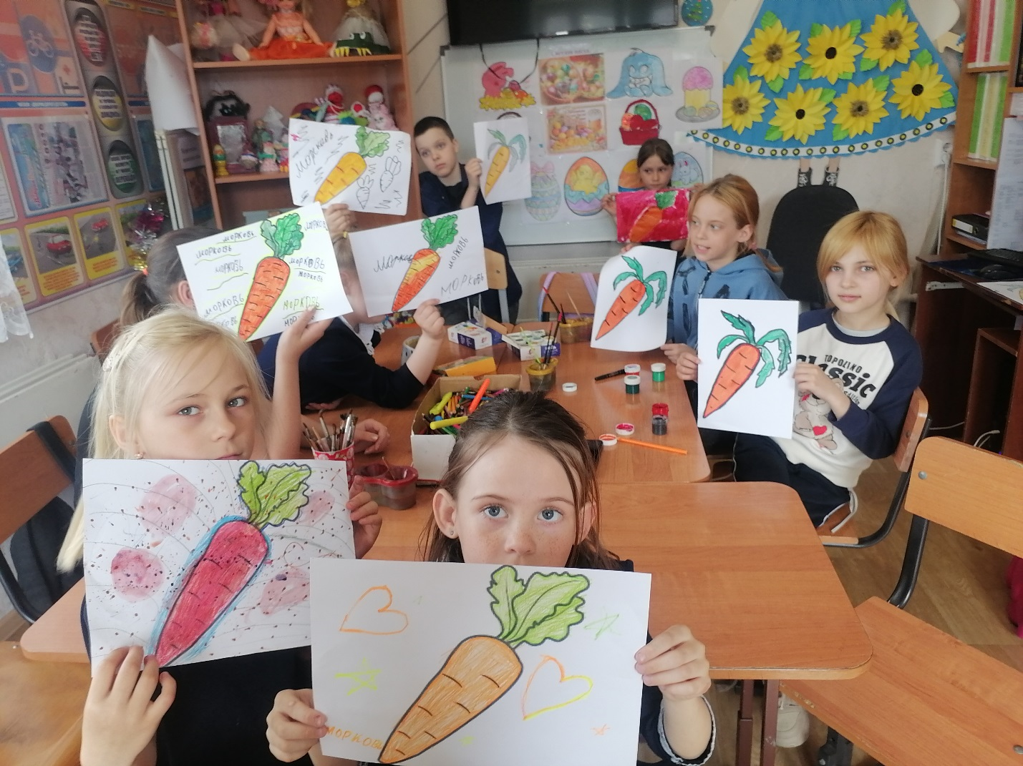

«Будь здоров…»
Служба помощи семье и детям Шегарского приняла участие во Всероссийской акции «Будь здоров!», приуроченной к Всемирному дню здоровья. Акция проходит с 04.04.2025г по 13.04.2025г. на территории РФ.
В рамках акции педагоги Службы помощи семье и детям Шегарского района приняли активное участие, с воспитанниками провели познавательные презентации о здоровом образе жизни, также разобрали, что нужно делать, чтобы быть здоровым. Ребята больше узнали о правильном питании, физической активности, гигиене и важности профилактических медицинских осмотров.
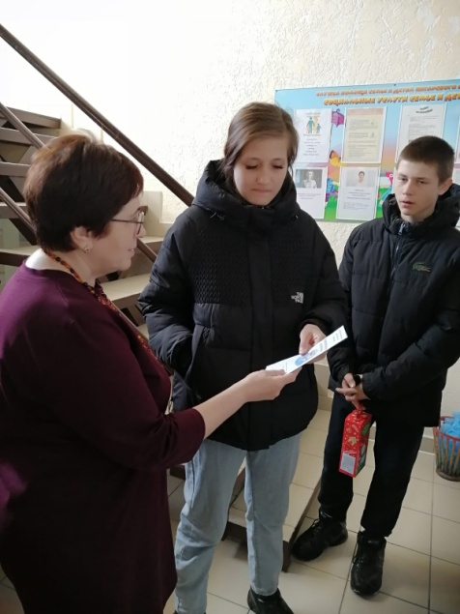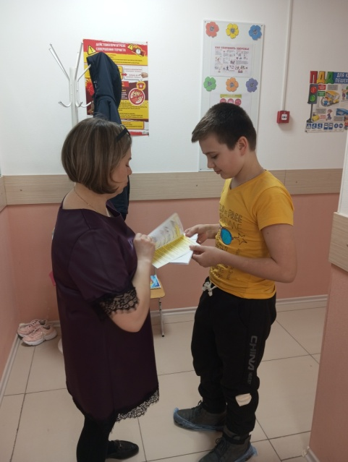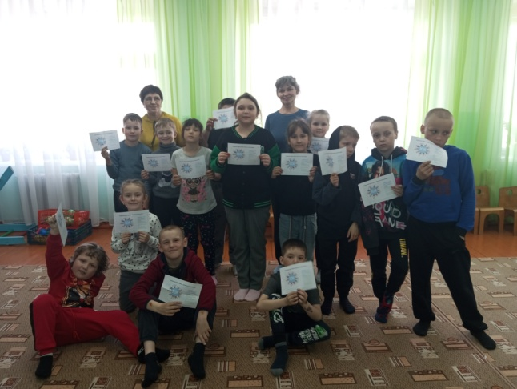

09.04.2025г. было организованно и проведено педагогами мероприятие для родителей и детей, по профилактике ЗОЖ.Педагоги службы разработали памятку о здоровом образе жизни и вручили ребятам.
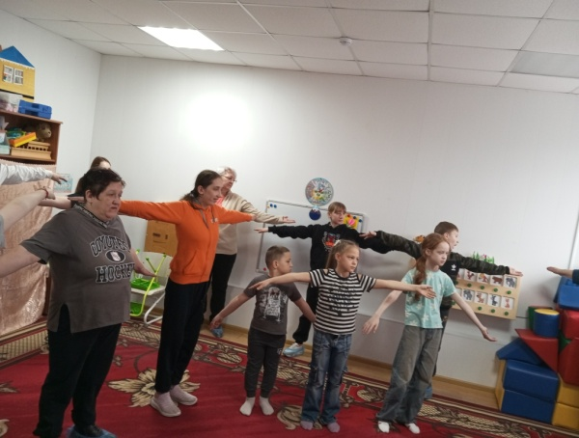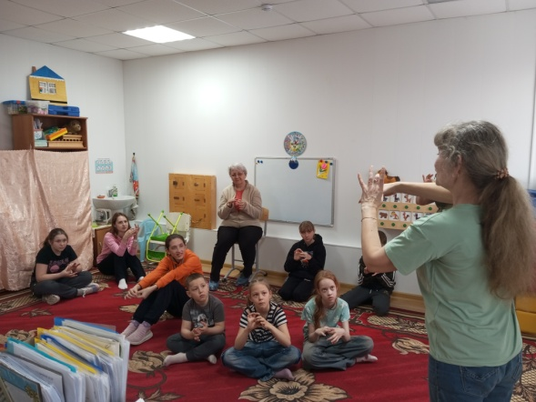
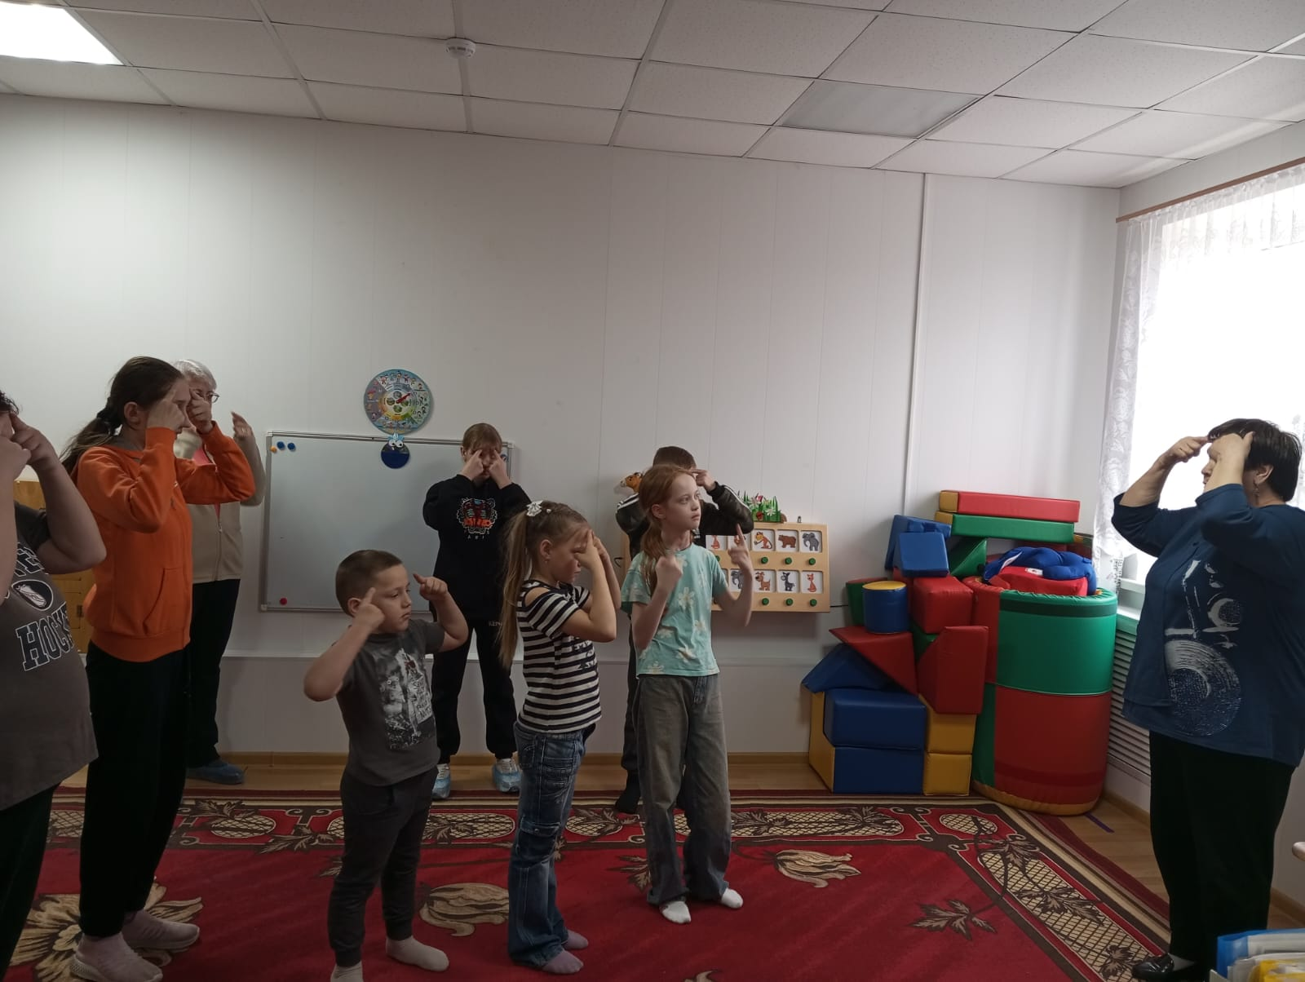
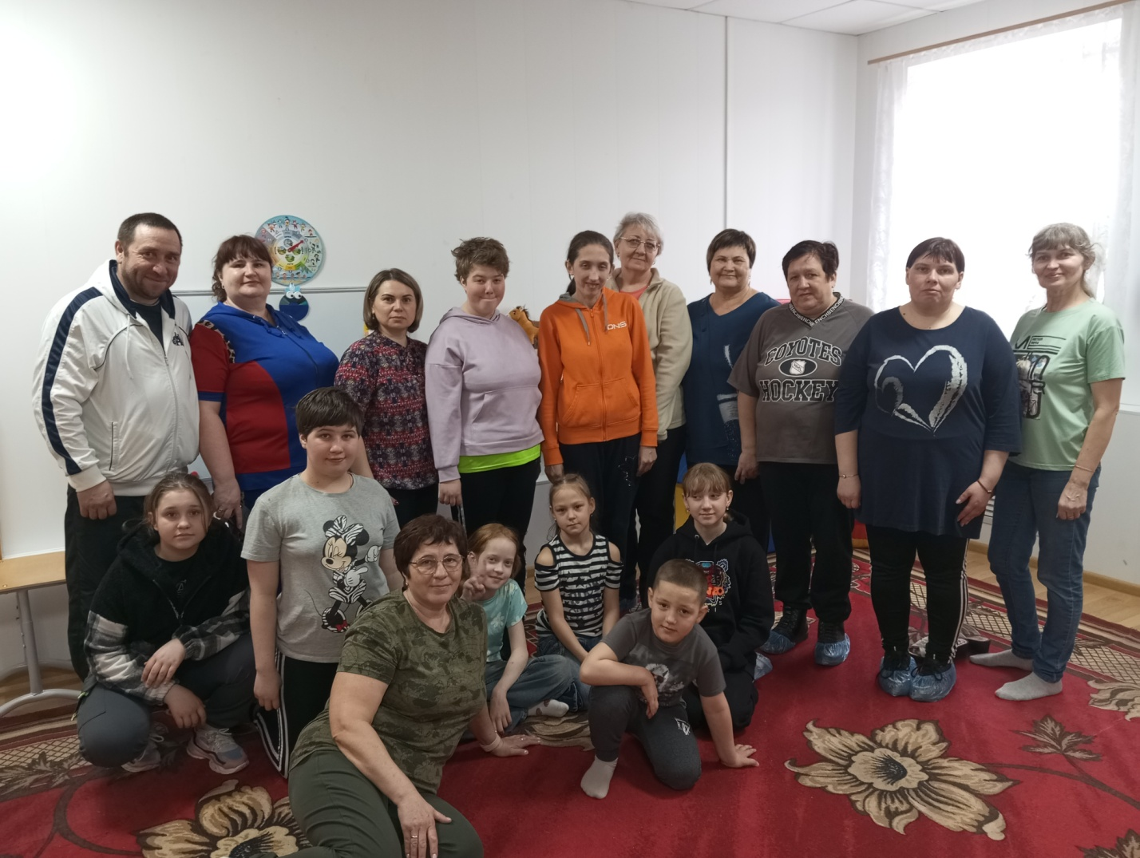
Педагог-психолог Зычкова Е.О.
«Загадочный космос»
В преддверии Дня космонавтики в Службе помощи семье и детям Шегарского района традиционно организована выставка совместного творчества «Загадочный космос», активное участие в которой приняли воспитанники и их родители. Совместные работы детей и родителей получились яркие и оригинальные. Ракеты, космические корабли. Поделки были выполнены в разной технике и из различных материалов: картон, цветная бумага, пластилин, фольга.
Благодарим воспитанников и родителей за проявленную активность, неиссякаемую фантазию и мастерство, желаем дальнейших творческих успехов!

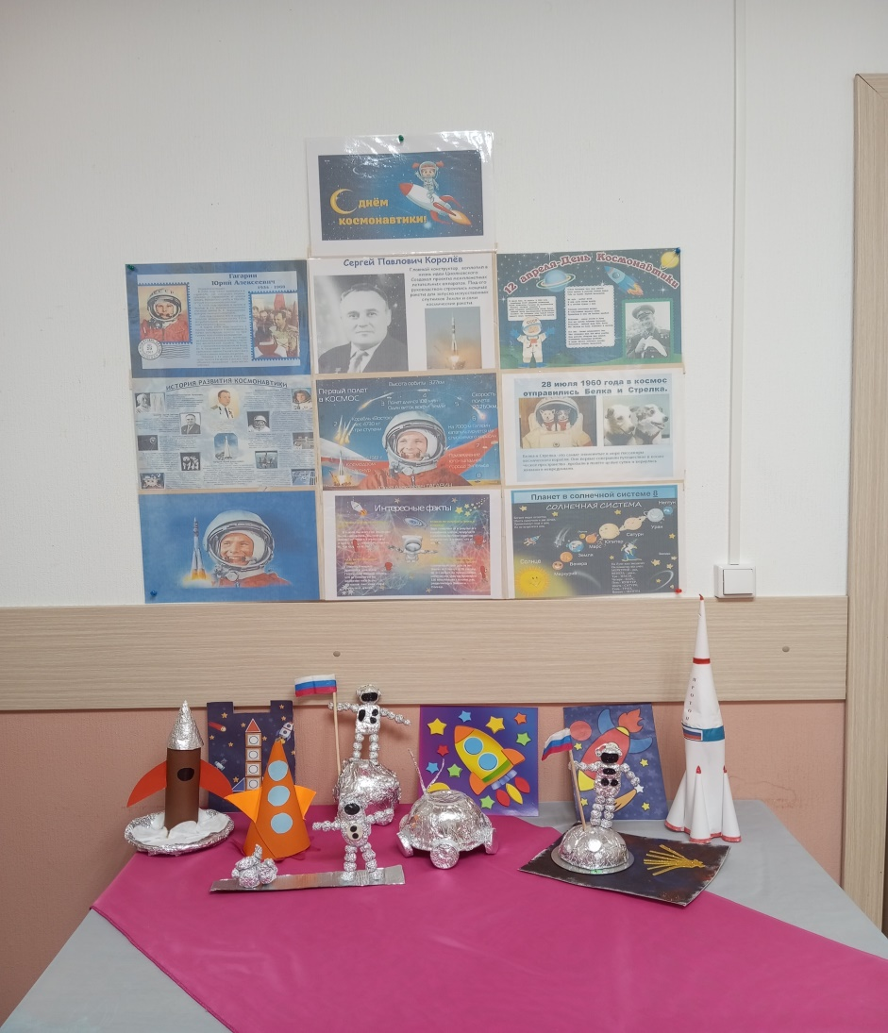

Педагог-психолог Зычкова Е.О.
Проект «Сказать жизни Да!»
04 апреля 2025г. в Доме культуры «Заря» с.Мельниково состоялась конференция посвященная окончанию реализации проекта «Сказать жизни Да!». Проект был направлен на оказание комплексной помощи семьям участников СВО на территории Шегарского района. Цель - проекта направлена на оказание комплексной системной помощи семьям участников СВО с вовлечением ресурсов местного сообщества посредством создания:
службы социальных кураторов семьи (домашнее имитирования, выявление потребностей, проблем семьи, организация помощи совместно с сообществом;.группы взаимопомощи по типу «равный равному» (ведет ветеран СВО): очно, по чату;
группа психологического сопровождения родственников участников СВО.
Гостями конференции стали: Председатель комитета по организации предоставлению услуг Кузнецова Марина Николаевна, Уполномоченный по правам детей в Томской области Лоскутова Лариса Анатольевна, и.о. Директора «ОГКУ ЦСПСиД Молчановского района» Шабунин Валерий Алексеевич, Руководитель филиала Фона «Защитники Отечества» Муравьева Ирина Николаевна, а так же представители других организаций.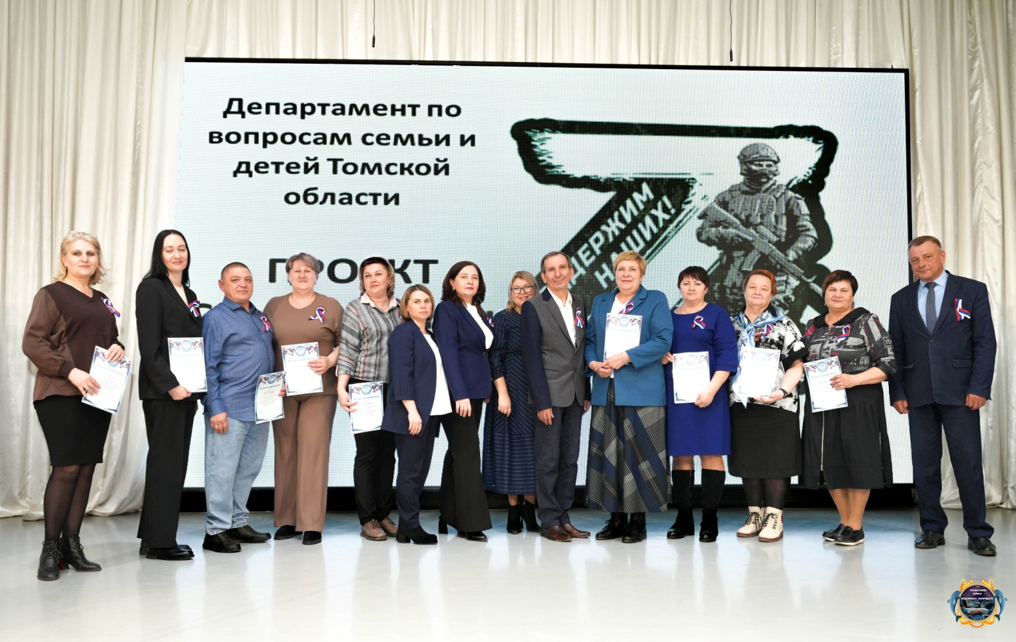

С докладом по проекту выступила руководитель проекта Зычкова Евгения Олеговна, она рассказала о цели и задачах и результатах проекта.
Психолог проекта Горбунова Любовь Михайловна рассказа о работе психологической поддержки семей, руководитель группы взаимопомощи Александр Иванович Болотов поделился итогом своей работы.
Конференция сопровождалась концертными номерами в исполнении Каличкиной Т.Е., Ляминой А.Н. Варламова П.И.. Песни в исполнении артистов были настолько душевные, что люди плакали. Самым трогательным моментом встречи стало выступление матерей и жен участников СВО.
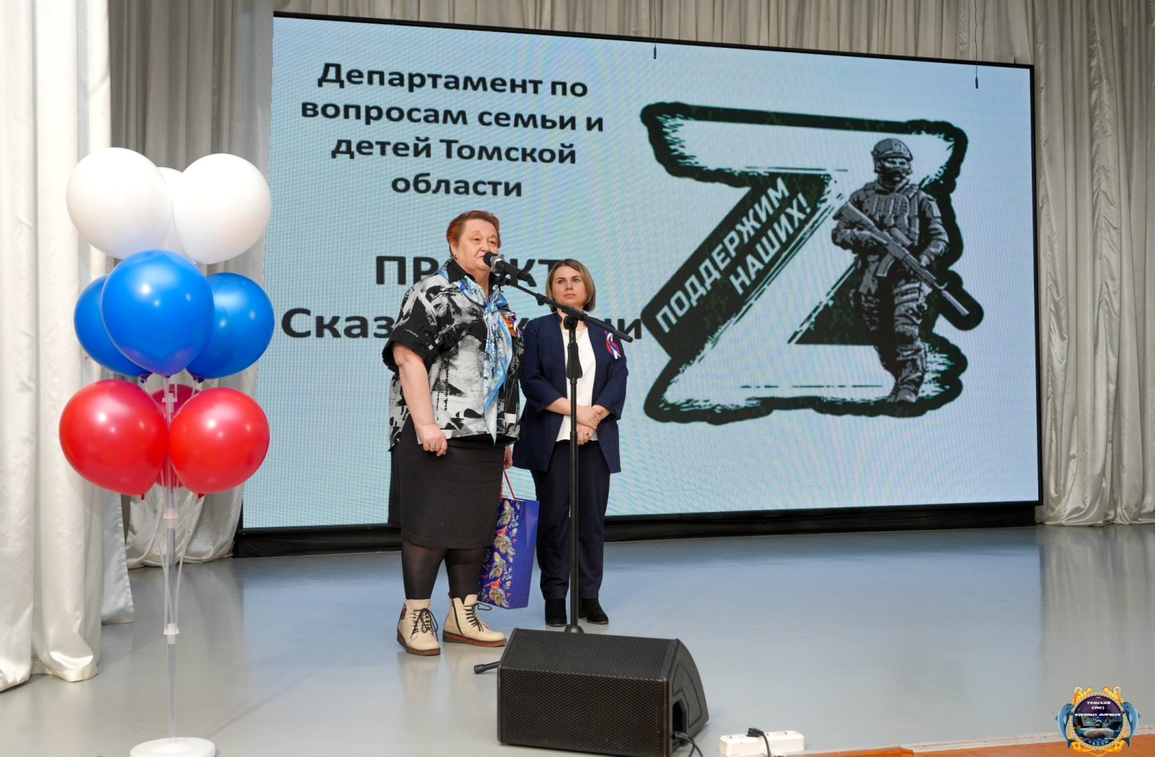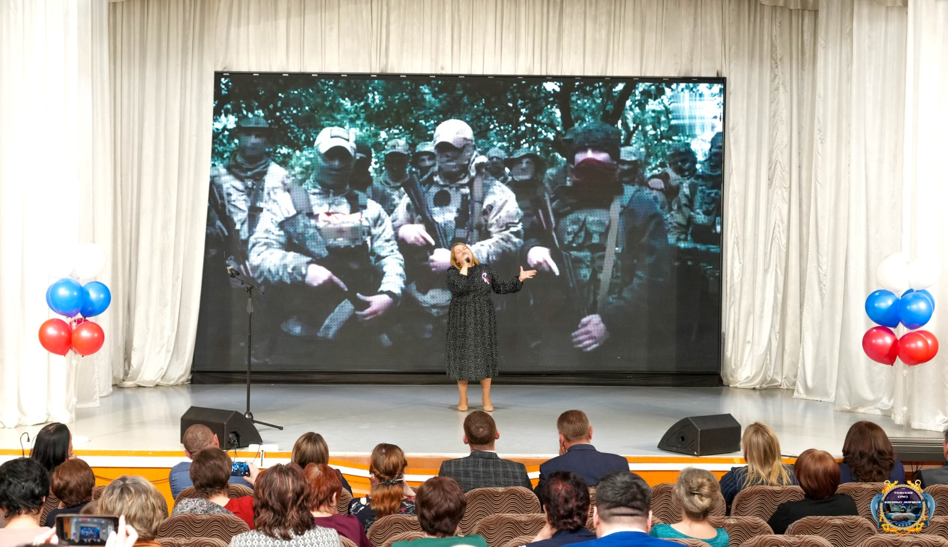
В фойе была организованна выставка современного вооружения, организованная « Томским Союзом военных моряков» 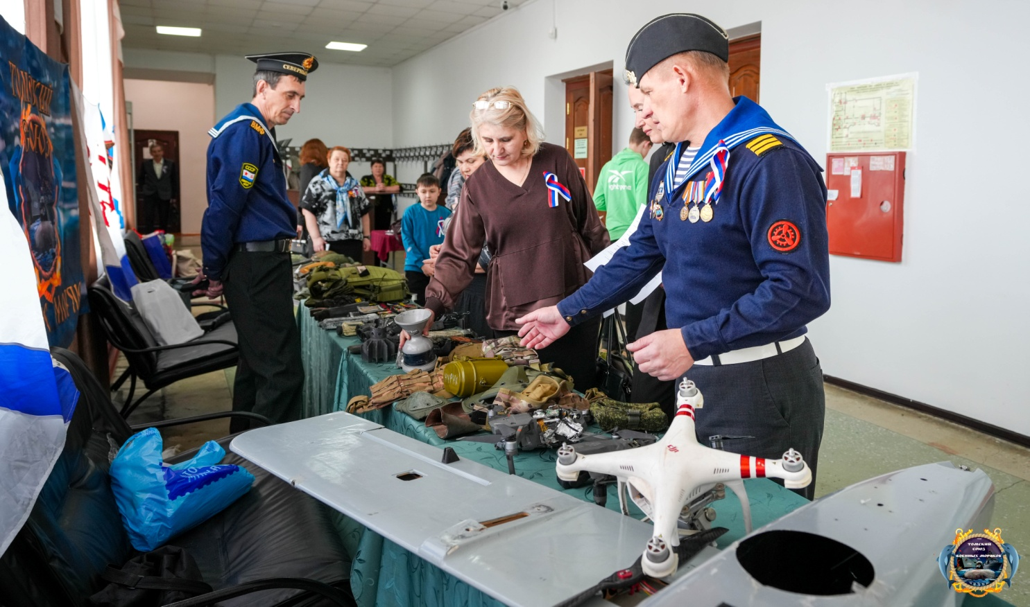.
Где можно было, ознакомиться с вооружением, которым наши защитники сражаются зМи

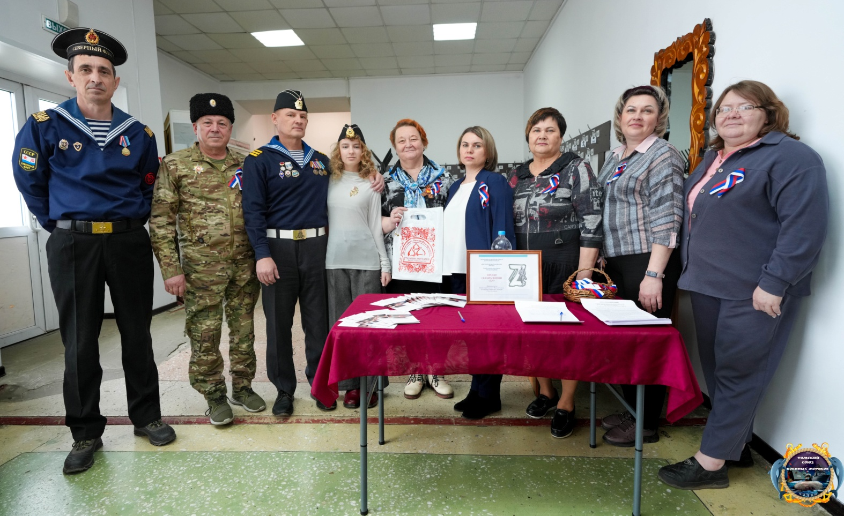
Коллектив Службы помощи семье и детям Шегарского района, выражает огромную благодарность, всем, кто участвовал в организации данного мероприятия.
Руководитель проекта Зычкова Е.О.
Космическая фотосессия

В рамках акции «Космос далекий и близкий» в группе дневного пребывания Службы помощи семье и детям Молчановского района состоялась фотосессия.
Все дети любознательны. Изучая окружающий мир, они задают массу вопросов. А мы, взрослые, должны помочь им разобраться во всем и найти ответы на эти вопросы. Всех ребят, без исключения, интересует тема «Космос». Ведь космос — это нечто загадочное и неизведанное. Это мир планет, звезд и других неизведанных объектов.
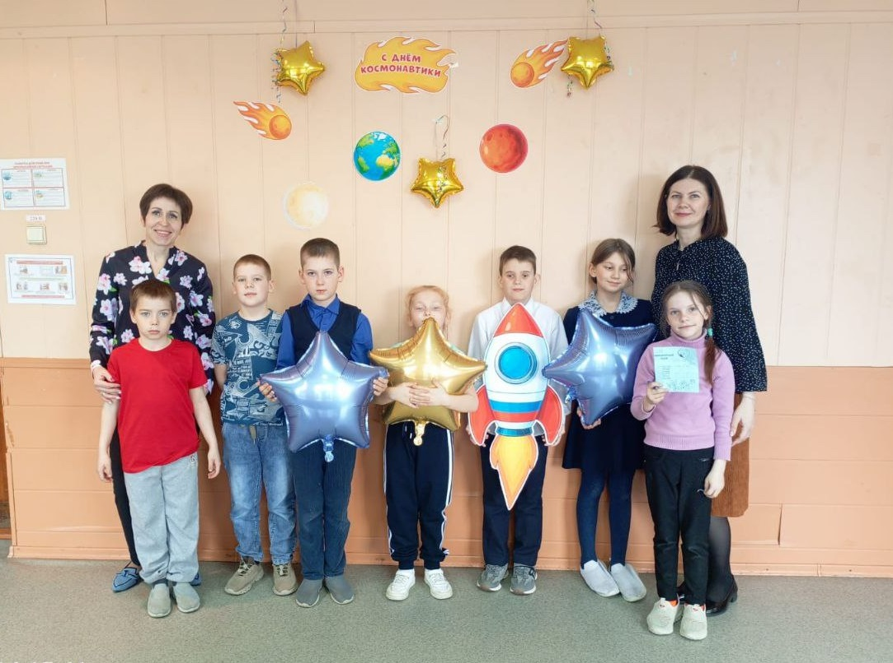

Мы живем на планете Земля. Это огромный шар, на котором есть горы, реки, пустыни, леса, а также живут люди. Это единственная планета, на которой есть вода и суша. Так вот, Земля и все, что ее окружает, называется Космосом.
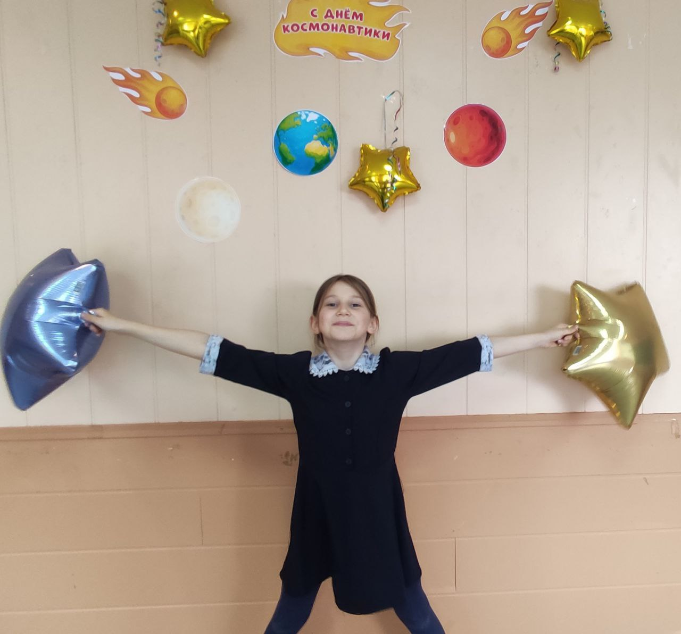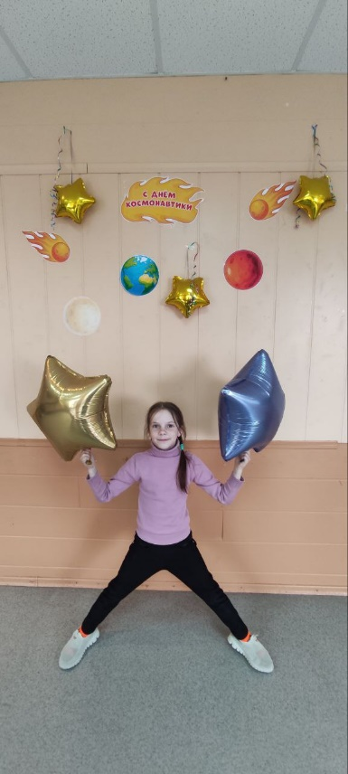
Космос огромен. Кроме нашей голубой планеты есть и другие, а также звезды. Звезды — это огромные светящиеся шары. Солнце — тоже звезда. Оно расположено близко к Земле, поэтому мы его видим и ощущаем его тепло.
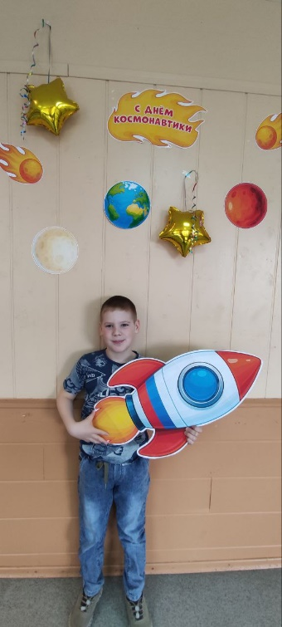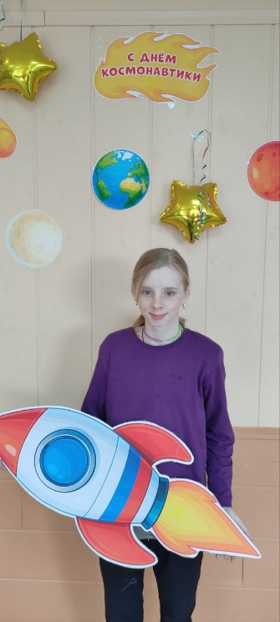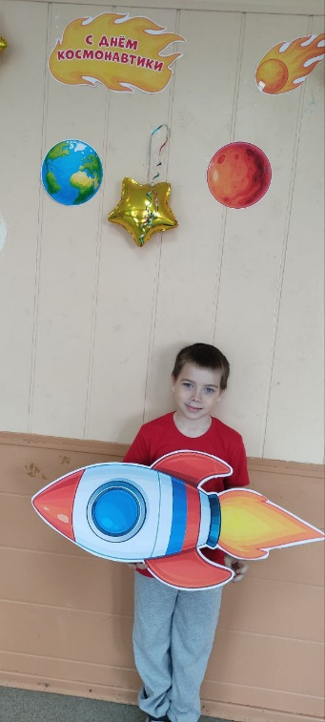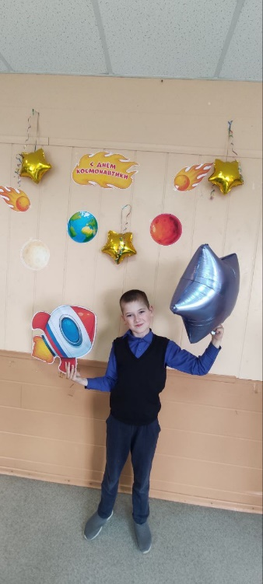
У воспитанников появилась возможность почувствовать себя настоящими космонавтами, ведь каждый ребенок мечтает отправиться в космическое путешествие!
Старший инструктор-методист
ОГКУ «ЦСПСиД Молчановского района»
Курмышова О.С.
Мастер – класс «Пасхальное яйцо»

В преддверии светлого праздника Воскресения Христова для детей ГДП прошел мастер-класс по окрашиванию Пасхальных яиц. Окрашивание яиц является символом Пасхи и, несомненно, несет огромный смысл.
По преданию, крашеное яйцо стало символом Пасхи после чуда с Марией Магдалиной. Она пришла с проповедью к римскому императору Тиберию. По древнему обычаю императору подносили дары, и Магдалина поднесла яйцо со словами: «Христос воскресе!». Император отвечал, что, как яйцо белое, а не красное, так и мертвые не воскресают. В тот же миг яйцо в его руке покраснело. С тех пор люди красят пасхальные яйца, ведь они символизируют возрождение, чистую радость и новую жизнь! Обо всем этом ребята узнали на мероприятии. Раскрашивание яиц – это увлекательное творческое занятие. Ребята узнали, как, в зависимости от окраски, называются яйца (расписные - "писанки", а крашенные - "крашенки"), познакомились с разными техниками росписи (крапанки, писанки), декорирования яиц. Затем ребятам было предложено украсить пасхальные яйца. Дети и их родители, приложив много старания и терпения, с большим удовольствием и желанием разукрашивали пасхальные яйца. Все очень старались и с радостью разукрашивали. Детские фантазии не имеют границ. Каждое яйцо получилось необыкновенное, ведь делалось от души и с любовью.

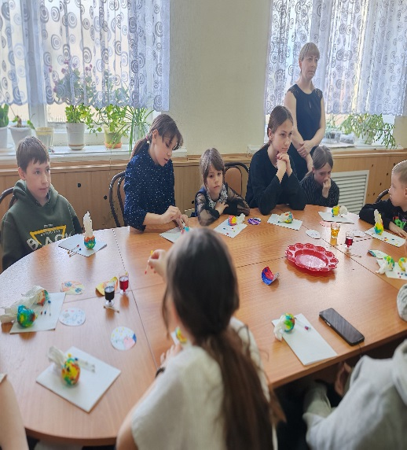
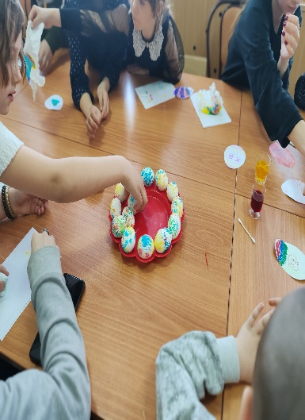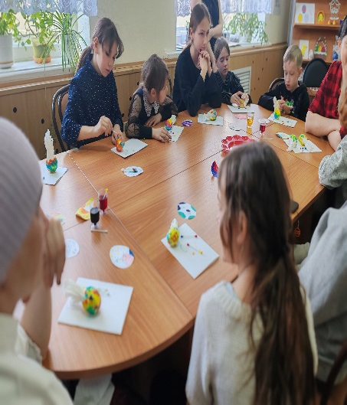

Служба помощи семье и детям Кривошеинского района педагог-психолог Лоева С. В.

«Мой весёлый язычок»
Артикуляционная гимнастика – это совокупность специальных упражнений, направленных на укрепление мышц артикуляционного аппарата, развитие силы, подвижности и дифференциальности движений органов, участвующих в речевом процессе.
Цель артикуляционных упражнений – выработка полноценных движений и определённых положений органов артикуляционного аппарата, умение объединять простые движения в сложные, необходимые для правильного произношения звуков.
В процессе выполнения гимнастики следим за качеством выполнения движений. Выполняем гимнастику сидя, перед зеркалом, медленно, особенно вначале, потом ребенок начинает чувствовать движения и может уже контролировать себя без помощи зеркала.
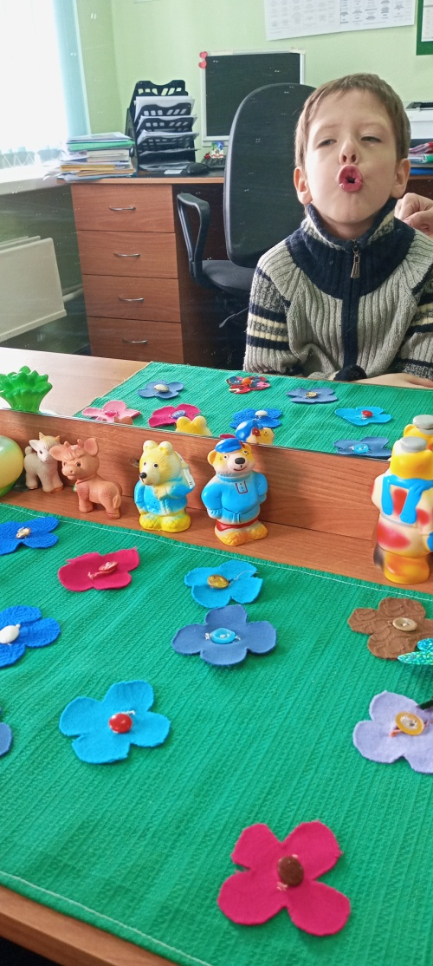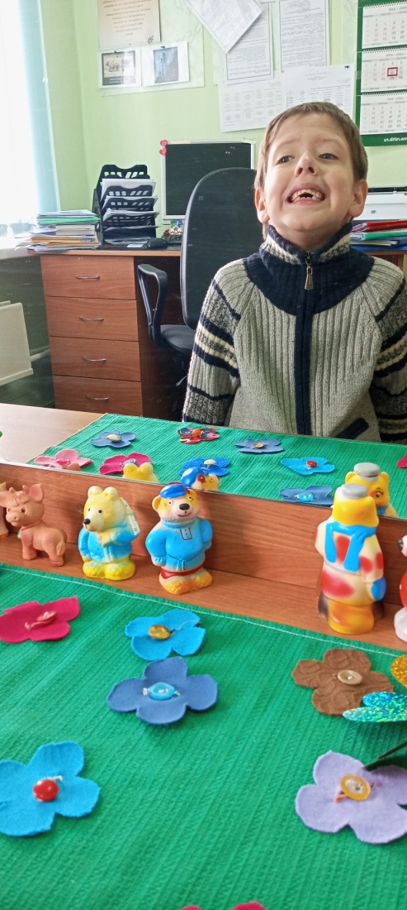
Артикуляционная гимнастика подобна утренней зарядке: усиливает кровообращение, развивает гибкость органов речевого аппарата, укрепляет мышцы лица. Выполнять артикуляционные упражнения надо ежедневно, чтобы вырабатываемые у детей двигательные навыки закреплялись, становились более прочными. Не следует предлагать детям сразу много упражнений, достаточно 4 — 5. При выборе упражнений надо учитывать степень их сложности и доступность выполнения. Проводить речевую гимнастику желательно эмоционально. Чтобы ребёнок правильно произносил звуки, его губы и язык должны быть сильными, а движения точными.
Стараемся проводить артикуляционные упражнения эмоционально, в игровой форме, чаще хвалить ребенка, даже за малейшие успехи в выполнении упражнения!
Желаю Вам радости и красивой речи!
Логопед ОГКУ «ЦСПСиД
Молчановского района» Мухина Г.К.
Финансовая грамотность - это
возможность человеку управлять своим финансовым благополучием
В Службе помощи семье и детям прошло занятие по финансовой грамотности с детьми. Вопрос детям: Зачем ребенку карманные деньги? Пришли к выводу, нужно соблюдать баланс, чтобы ребенок не чувствовал себя обделенным, но и не выглядел неуместно богатым на фоне остальных детей.
Обсудили список «Я хочу», это простой список желаний, но тоже помогает сконцентрироваться на цели, либо выбрать из всех наиболее значимую.
Поговорили о том, что не стоит монетизировать заботу друг о друге, ведь домашняя работа — это общее семейное дело. У ребенка есть обязанности: ходить в школу, делать уроки, поддерживать порядок в своей комнате, помогать родителям по хозяйству. Но могут быть экстраординарные задачи, которые ребенок выполнит (самостоятельно или с помощью взрослых) и получит за это деньги: например, поможет на строительстве сарая ошкурить доски и прочее.
Обсудили: Как научиться копить деньги? Копилка. Классическая запаянная копилка подходит для маленьких детей, которые только начали получать свои личные деньги. Для детей постарше она не очень удобна, потому что невозможно понять, сколько денег в ней уже есть и сколько осталось накопить. Как вариант: нарисовать то, на что хотите накопить, и повесить рисунок на видное место. Можно прикрепить к рисунку конверт, в котором можно будет отслеживать собранную сумму.
Сделали вывод, что финансово грамотный человек:
- подсчитывает свои расходы и доходы;
- ведёт семейный или личный бюджет,
- не влезает в излишние долги;
- имеет сбережения;
- умеет строить долгосрочные планы и добиваться успеха.
Итак, разумное финансовое поведение подразумевает осмысленный подход к управлению личными финансами. Рациональное поведение человека в различных финансовых ситуациях невозможно без поддержания баланса между доходами и расходами, а также правильной постановки финансовых целей и принятия взвешенных финансовых решений.
В итоге провели игру «Шаги к успеху». Первое место заняла Никитина Катя. Наиболее грамотно распорядилась финансами Смирнова Лера, приобретя недвижимость и корову.
Занятие провела Ряднина В.И. - логопед

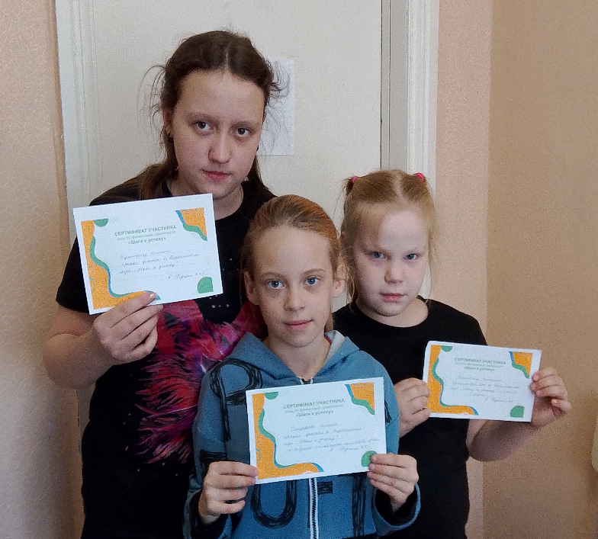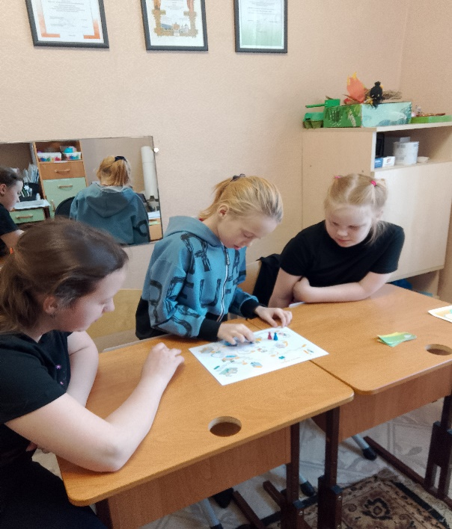
Мастер – класс с педагогами школы на тему:
«Профилактика буллинга в образовательном процессе»

10 апреля 2025года социальным педагогом службы помощи семье и детям Кожевниковского района был проведён мастер – класс с педагогами МКОУ «Уртамская СОШ» на тему: «Профилактика буллинга в образовательном процессе».
Цель мастер - класса: ознакомление с методами предотвращения буллинга среди детей и преодоления конфликтных ситуаций в классном коллективе.
Задачи:
- Ознакомить педагогов с понятием «буллинг», «моббинг», конфликт и их причин;
- Ознакомить с методами выявления ситуаций буллинга, моббинга в классе;
- Ознакомить с алгоритмом действия в случае выявления причин буллинга, моббинга в классном коллективе;
- Ознакомить педагогов с практическими методами сплочения классного коллектива.
В ходе мозгового штурма педагоги познакомились с понятием «буллинг», буллинг – в переводе с английского «запугивание», конфликтная ситуация – это столкновение разных мнений; видами буллинга; причинами буллинга. Для того, чтобы в классном коллективе не было места для буллинга существуют основные методы для работы с классом:
- Формирование чувства «эмпатии» (взаимоуважение, взаимопонимание и взаимопомощь)
- Коммуникативные навыки (умение разговаривать, умение слышать, договариваться, решать конфликтные ситуации)
- Сплочение классного коллектива (общие интересы, групповое взаимодействие)
Педагоги на себе испытали формы работы с классом по предотвращению буллинга в классном коллективе, при помощи специальных упражнений: решить конфликт невозможно без умения разговаривать – правильно донести свою мысль и умения слушать и услышать своего собеседника-упражнение «Ладошка добра», сплочение классного коллектива-упражнение «Фигура», развитие коммуникативных навыков детей -упражнение «Незабываемая история». А также на практике познакомились с играми, которые могут создать атмосферу взаимопонимания среди детей, установить эмоциональную поддержку, помочь достигнуть запланированного результата.
В помощь для работы, педагоги получили как практический опыт, так и информационный (методические материалы, рекомендации).
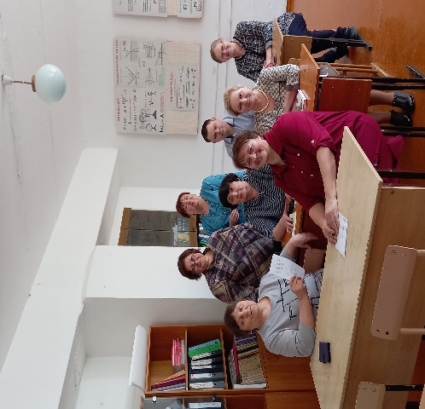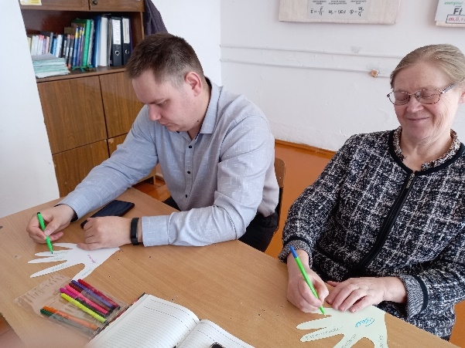 | Социальный педагог: МА Царёва  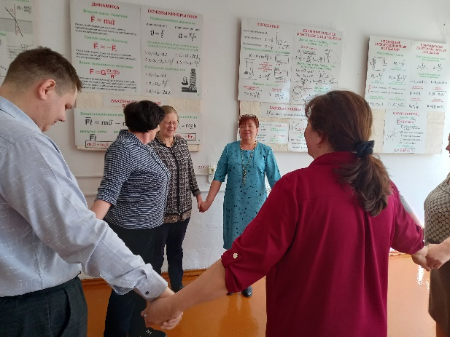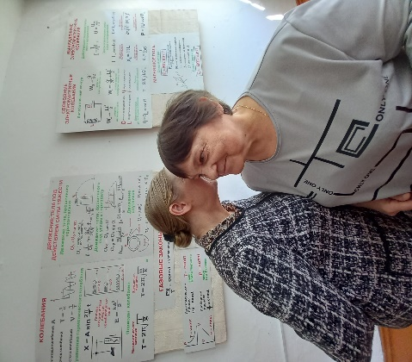
Космос – это мы.
День космонавтики – важное событие в жизни нашей страны, который празднуется 12 апреля.
В преддверии этой знаменательной даты в группе дневного пребывания прошло тематическое занятие, посвященное Дню космонавтики. Цель: познакомить детей с историей возникновения праздника День космонавтики, расширение и обогащение знаний о космосе, сформировать чувство гордости за наших космонавтов.
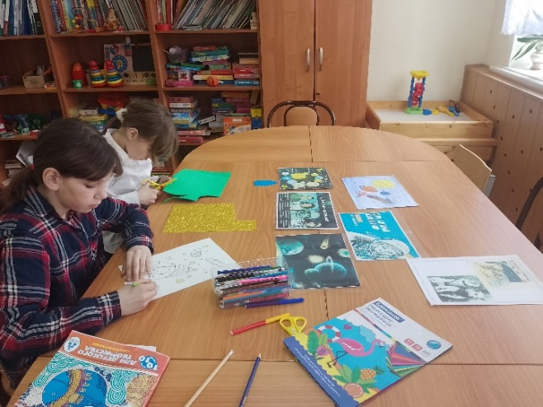
Дети с большим интересом слушали рассказ о первом человеке, отправившемся покорять космическое пространство – Юрии Гагарине, о собаках Белке и Стрелке, которым удалось до человека побывать в космосе. С большим удовольствием собирали разрезные картинки с изображением космоса, выполнили творческую работу «Ракета». Также оформлена тематическая выставка космических рисунков и подделок.
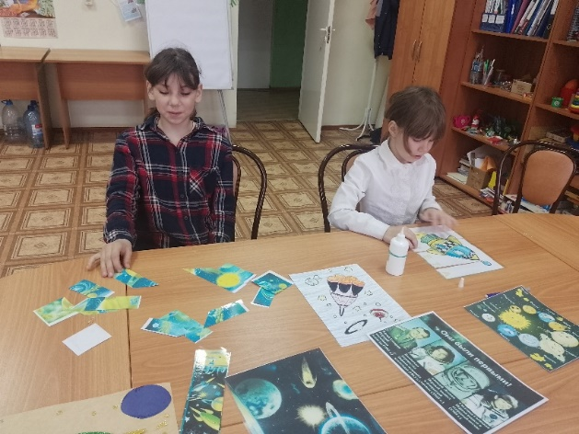
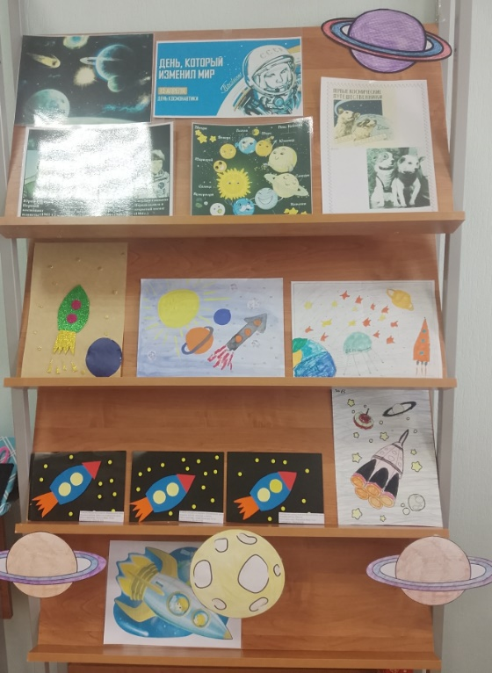

Служба ПСиД Кривошеинского района
социальный педагог
Шульга Н.В.

«Развитие речи детей в домашних условиях»
27 марта 2025 года состоялось очередное занятие с родителями, посещающими Школу ответственного родительства. Моя тема была посвящена развитию речи ребенка в домашних условиях. Родители получили не только теорию о возрастных особенностях развития речи детей, но и сами на практике смогли попробовать побыть в роли детей. Участники встречи получили наглядные рекомендации, как в домашних условиях простыми и легкими способами заниматься с ребятишками. Мамочки с огромным удовольствием и интересом выполняли все задания: пересыпали крупу, играли в футбол теннисным мячиком, работали над развитием речевого дыхания, над развитием внимания. Особый интерес вызвало выполнение артикуляционной гимнастики с ватными палочками.
Встреча получилась познавательной, динамичной, веселой. Все участники занятия получили массу положительных эмоций, вдохновения, позитива. У родителей появилось желание попробовать выполнить упражнения дома со своими детьми.

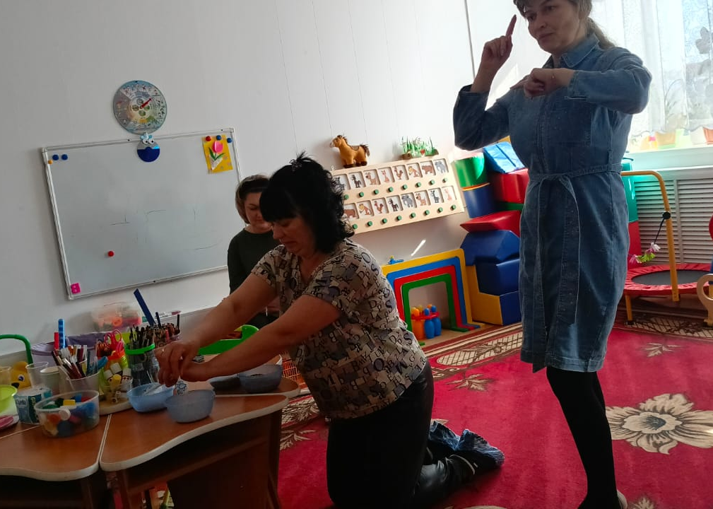
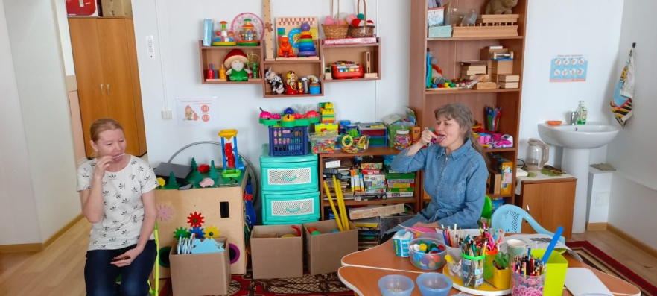
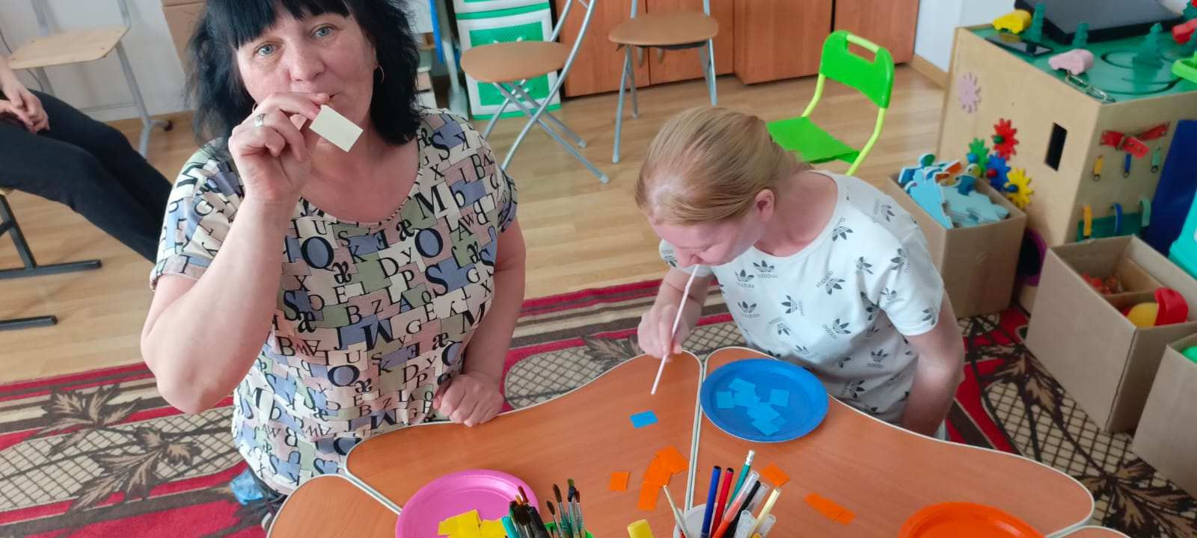
Логопед С.А.Стрельникова
Выставка детских работ
«Пасхальные чудеса»

С 3 по 15 апреля 2025 года проходил учрежденческий конкурс творческих работ, посвященный Светлому празднику Пасхе. В конкурсе участвовали 4 района: Молчановский, Кривошеинский, Кожевниковский и Шегарский. Воспитанники Службы помощи семье и детям Шегарского района, совместно с родителями, приняли активное участие, представив на конкурс поделки, выполненные в различных техниках и из разнообразного материала. Из работ наших воспитанников оформлена чудесная выставка, которая является не просто демонстрацией творчества, полёта фантазии, а дает возможность для детей понять важность праздника Светлой Пасхи и формирует у детей христианские чувства- милосердие, сострадание и доброту.
Воспитатель О.С. Коновалова

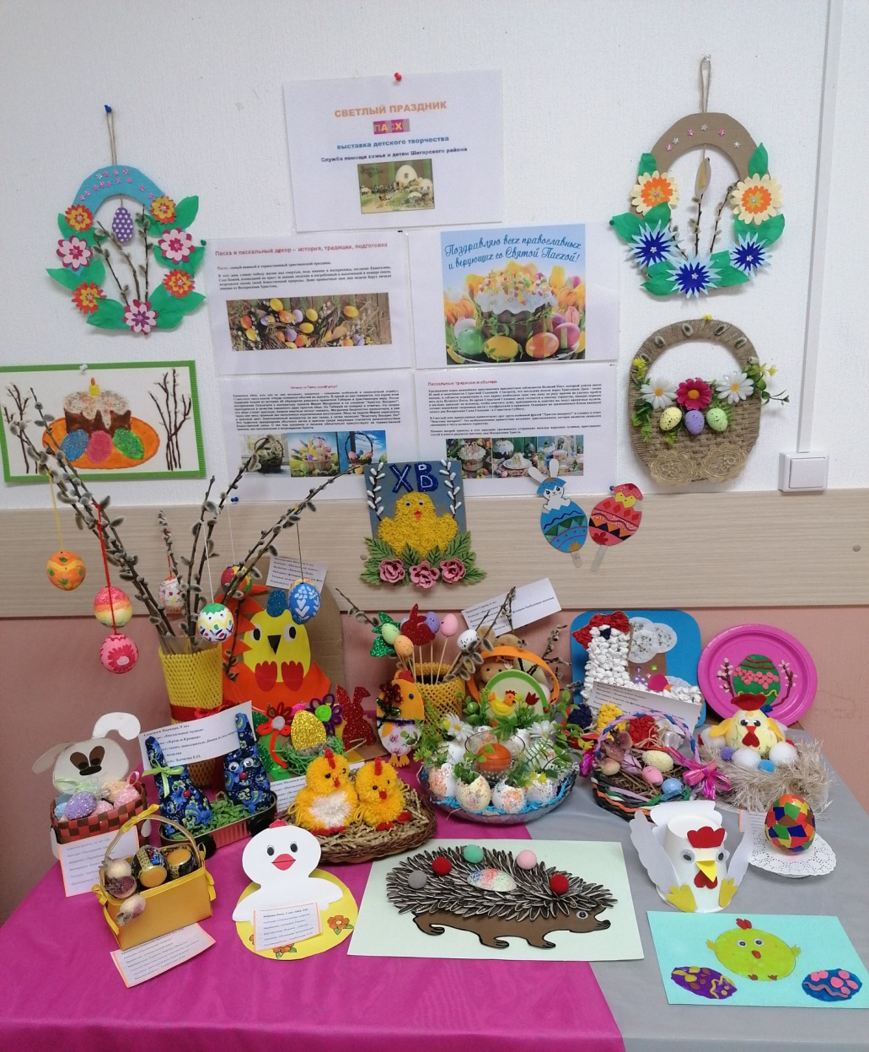
Загадочный космос
День космонавтики не прошёл бесследно в Службе помощи семье и детям Молчановского района. После познавательных бесед о космосе и космонавтах ребятам из группы дневного пребывания детей была предоставлена возможность пофантазировать и придумать необычных существ – космических пришельцев.
В процессе реализации своих фантазий ребята придумывали своим пришельцам имена, характер, а кто – то даже целую историю, повествующую о том, почему космическим пришельцам хочется посетить нашу планету! Детским выдумкам и фантазиям не было предела! Но следует отметить, что загадочные пришельцы ребят преимущественно обладали положительными качествами и желанием поделиться с землянами своими высокотехнологичными разработками!
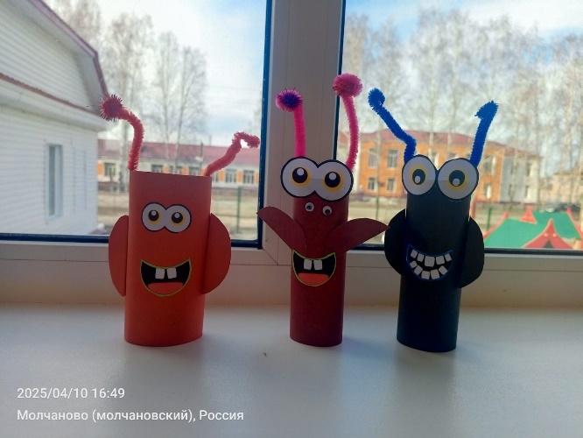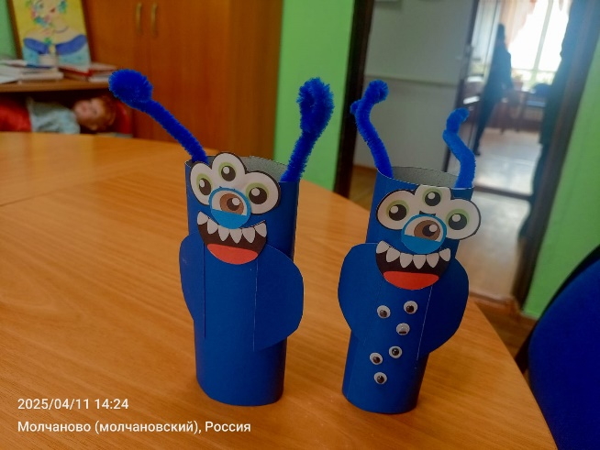
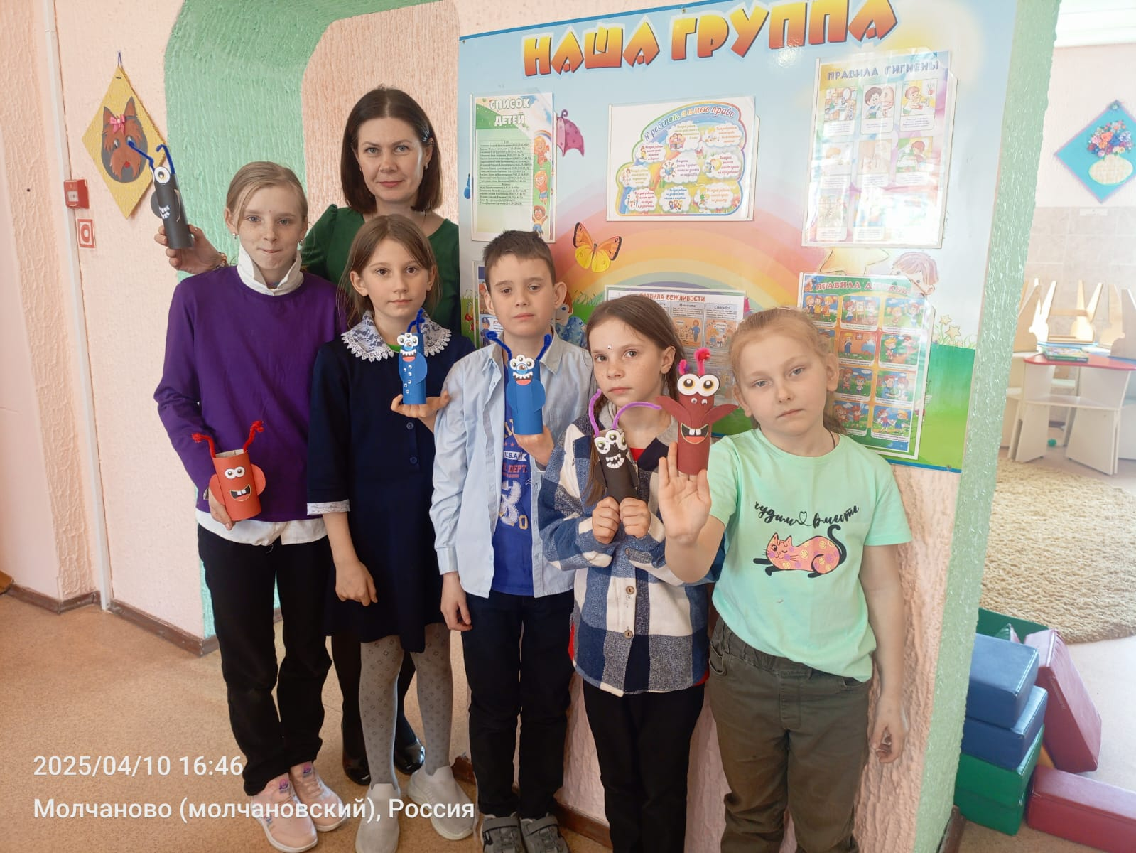
Педагог – психолог ОГКУ «ЦСПСиД Молчановского района»
Пивоварова Е.А.
Родительская встреча «Проживаем переходный возраст вместе»
17 апреля в Доме культуры с.Сарафановка в рамках деятельности клуба для замещающих семей «Теплый дом», который функционирует в ОГКУ «ЦСПСиД Молчановского района», прошла родительская встреча с опекунами «Проживаем переходный возраст вместе». На данное мероприятие пришли почти все опекуны Сарафановки, а именно – 11 человек. После приветственного слова зав.службой сопровождения замещающих семей Бондарчук Е.А., слово взяли специалисты опеки: Куличенко О.А., Осадчук С.В. и Визер И.И. Они напомнили слушателям о ключевых моментах Порядка сопровождения замещающих семей. Более подробно остановились на правах ребенка-сироты на жилье. Опекуны задавали интересующие их вопросы и тут же получали компетентные ответы.
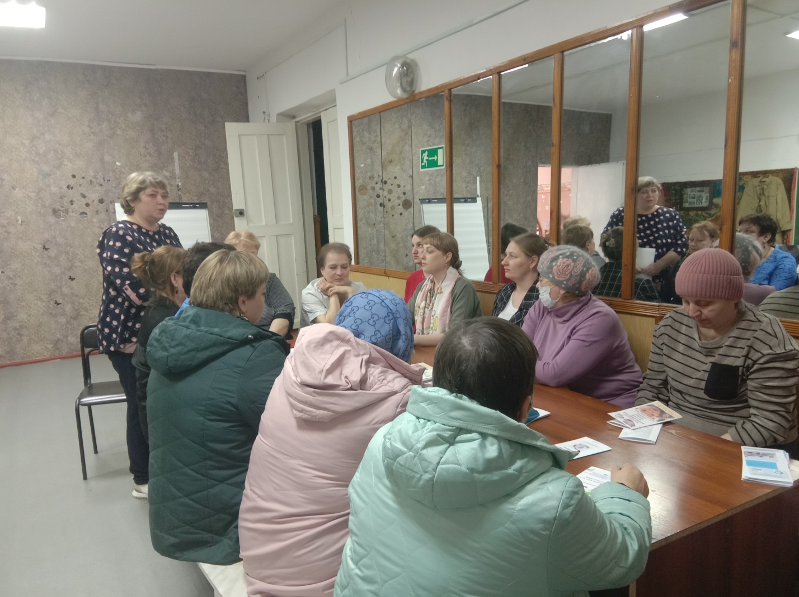
Далее педагог-психолог Любчак Л.П. вдохновила замещающих родителей поразмышлять о том, кто такие подростки, чего они хотят, чего добиваются своим проблемным поведением? При этом, опекунам было предложено войти в роль подростка, вспомнить себя в этом возрасте и сказать от первого лица: чего ты хочешь, чего добиваешься. Это упражнение прошло живо и весело: мамы погружались в свой подростковый возраст и с шутками и смехом диктовали варианты: ходить на танцы, гулять долго-долго, скорее выйти замуж. Другие, напротив, будучи в том возрасте домоседами, говорили, что им никуда не хочется ходить, а луче вязать, вышивать. Через это задание опекуны увидели, прочувствовали, что желания их подопечных во многом напоминают их собственные в таком же возрасте, так значит, лучше не осуждать, а стараться понять взрослеющих детей. Далее мы с опекунами выясняли: а чего же хотят родители? Оказывается, не так уж много: искренности и честности от своих подопечных, соблюдения времени возвращения домой, серьезного отношения к учебе. Ну а если обобщить: «чтобы порядочным человеком вырос». Затем мы рассматривали и сопоставляли желания подростков и желания родителей и искали точки соприкосновения. А как же быть с теми моментами, где есть противоречие? Обсуждая этот вопрос, пришли к выводу, что надо уметь слушать подростка, уважать его интересы и пытаться договариваться – в чем-то идти на уступки, а в чем-то – твёрдо стоять на своем. Думаю, данный тренинг поможет опекунам стать ближе к своим подопечным переходного возраста и лучше понимать их.
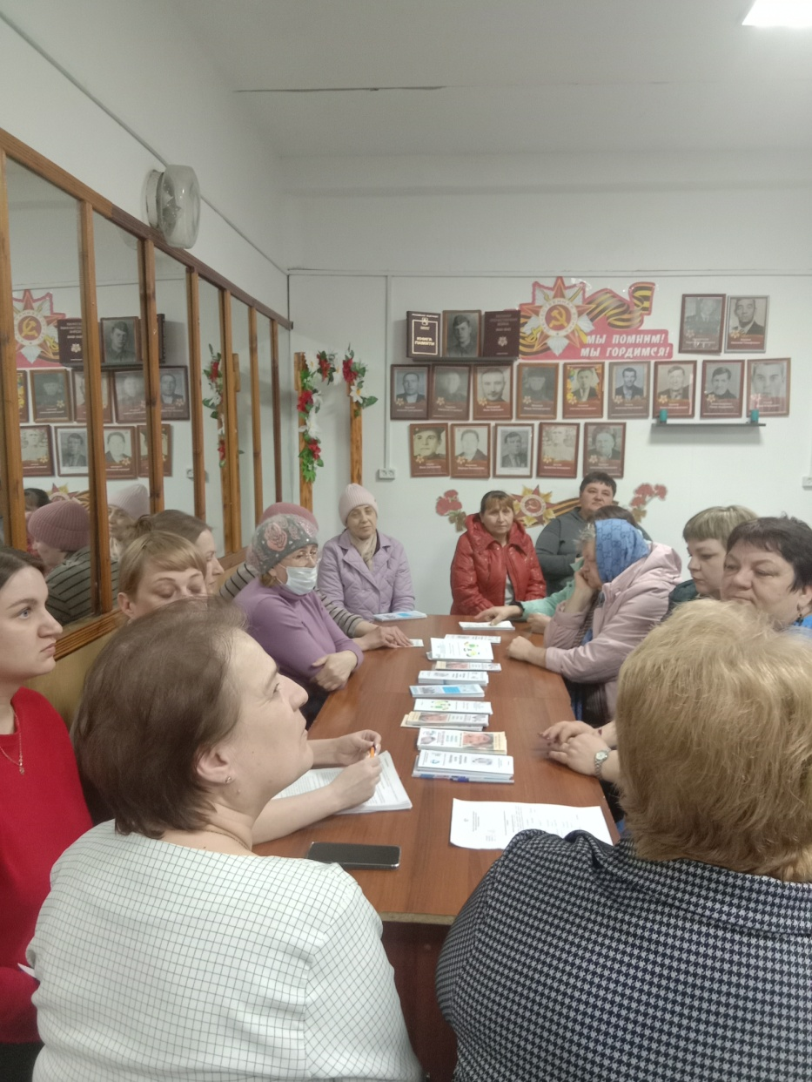
Третей частью данного мероприятия было замечательное творческое занятие, которое проводила Соловьева И.В., соц.педагог службы сопровождения замещающих семей – лепка из «воздушного» пластилина курочек для пасхальных яиц. Работая с пластилином, взрослые люди превратились в детей, старательно вылепливая крылышки, хвостик, прикрепляя клювик и глазки, расстраивались, если что-то ни так получалось, радовались, когда выходила красиво. Благодаря этой творческой работе, родители напитались положительными эмоциями. Прощаясь со специалистами, они благодарили за интересную и полезную встречу и приглашали приезжать ещё.
Любчак Л.П. - педагог-психолог службы помощи семье и детям Молчановского района

